**AVANSE**

**Un projet financé par USAID**

**APPEL D’OFFRES**

**RFP-AVANSE-GS-IR1-2016-05**

**Etude technique et Conception du Système de drainage de BAS-LIMBE**

Date d'émission : 12 Mai 2016

**Synopsis de l’Appel d’Offres**

|  |  |
| --- | --- |
| Référence | RFP-AVANSE-GS-IR1-2016-05 |
| Date d'émission | 12 Mai 2016 |
| Titre | Etude technique et Conception du système de drainage de BAS-LIMBE |
| Résumé succinct | Appel d’offres pour sélectionner une firme spécialisée dans le domaine hydrologique étude technique, la conception, et l'ingénierie |
| Bureau de soumission  Adresse physique | Service des Sous-Contrats  AVANSE  2, Rue Gérard Babiole, Haut du Cap, Cap Haïtien  ***Les applications soumises par email ne seront pas considérées*** |
| Date limite de réception des questions | 19 Mai 2016 |
| Date limite de réception des offres. | 27 Mai 2016 |
| Contact pour les questions | Service des Sous-Contrats  Email : [avanse_subcontracts@dai.com](mailto:avanse_subcontracts@dai.com) |
| Type de contrat prévu | Le type de contrat prévu sera un sous-contrat à prix fixe mais ça pourra être modifié en fonction de la meilleure proposition soumise. |
| Base d’attribution du Contrat | L’attribution ​​sera faite sur la base de la meilleure proposition qualité/prix. Le contrat ​​sera attribué au soumissionnaire dont l'offre finale représente la meilleure valeur combinée des facteurs techniques (qualité) et de coûts (prix). |

1. **Introduction et But**

AVANSE est un projet agricole financé par l’Agence Américaine de Développement International (USAID). Le but du projet est de fournir une assistance aux agriculteurs afin de stimuler le développement durable de l’agriculture dans le Nord d’Haïti afin d’aboutir à une augmentation des revenus pour les ménages agricoles dans la région.

Le projet AVANSE vise spécifiquement les agriculteurs vivant dans le Corridor du Nord qui couvre une partie des Départements du Nord et du Nord-est. Le projet intervient sur trois chaînes de valeur qui sont  le riz, la banane, et le cacao.

## 1.2 But

L’une des composantes d’AVANSE est la réhabilitation, l’extension et/ou la construction de systèmes d’irrigation et de drainage. Dans le cadre de cette composante, AVANSE se propose de réhabiliter le système actuel de drainage affectant les bananeraies localisées au bas de la Commune de Bas-Limbé. Ce projet vise à protéger plus un périmètre de 250 hectares de bananeraies qui sont à risque durant les événements de pluies.

Le but du projet est de protéger les bananeraies localisées qui se trouve dans la partie basse de la Commune de Bas-Limbé contre les inondations. Afin d’atteindre ce but, deux objectifs spécifiques devront être atteints. Ces objectifs sont :

Objectif 1 : Assurer le drainage des eaux de ruissellement dans le périmètre de bananiers situé sur la rive droite de la rivière Limbé sans porter atteinte à la forêt de mangrove qui se trouve au nord du périmètre.

Objectif 2 : Renforcer les capacités de l’association locale responsable pour la gestion du système de drainage qui sera réhabilité.

AVANSE invite les offrants qualifiés à soumettre des offres pour fournir:

* Rapports des études de base (Cartes de parcours et profils en long et aussi profils de travers des deux ravines, Relevé topographique des ravines, Plan parcellaire pour les parcelles adjacentes aux 2 ravines, rapport d’étude hydraulique de la ravine Corail)
* Rapport de l’Etude institutionnelle de la capacité locale de gestion
* Rapport de l’Evaluation d’impact environnemental potentiel des travaux envisagés.
* Document de l’Avant-projet sommaire (APS)
* Document de l’Avant-projet définitif (APD), avec tous les plans des travaux à réaliser
* Documents qui serviront à préparer les Appel d’offres (cahier des charges, spécifications techniques, bordereau des prix, et devis estimatif (confidentiel). Il faut noter qu’AVANSE sera chargé avec la préparation des appels d’offres finales après ayant reçu ces documents initiaux de la firme.
* Rapport de l’activité à la fin de l’étude

Voir la Termes de Références complet dans l’Annexe A.

## 1.3 Bureau de soumission

Le Bureau de soumission listé dans le Synopsis (réf p.4) est le seul point de contact pour AVANSE aux fins du présent appel d'offres. Tout Soumissionnaire éventuel qui ne parvient pas à soumettre son offre à ce bureau assume l'entière responsabilité dans le cas où il/elle ne reçoit pas de communication directe (pour modifications, réponses aux questions, etc.) avant la date limite pour la réception des offres.

## 1.4 Type de contrat prévu

AVANSE prévoit l’attribution d’un contrat à prix fixe avec des livrables. Ce type de contrat peut être modifié en fonction de la meilleure proposition soumise. Le soumissionnaire est invité à présenter un budget détaillé qui comprendra les frais de service de facilitation. Le budget soumis inclura également les frais administratifs ainsi que les frais de transport. Les paiements seront effectués sur la base de la réussite des livrables techniques et basés sur le calendrier de paiement prévu dans l’article A.5 Calendrier de Paiement, dans l’Annexe C.

1. **Instructions générales aux offrants**

**1.1 Instructions générales**

Les offres doivent être soumises **au Bureaud’AVANSE** situé à**: 2, Rue Gérard Babiole, Haut du Cap, Cap Haïtien à la date indiquée dans le synopsis**. Les offres tardives seront rejetées, sauf dans des circonstances exceptionnelles, à la discrétion d’AVANSE. AVANSE se réserve le droit de ne pas évaluer une proposition non recevable ou incomplète. La soumission à AVANSE d’une proposition constitue une offre et indique que le Soumissionnaire adhère aux Termes et Conditions de cet Appel d'Offres et de toutes ses annexes. Toutefois, AVANSE se réserve également le droit de mener des discussions et / ou négociations qui peuvent amener une révision de l’offre. La soumission d’une offre n’oblige, en aucune façon, AVANSE à l'attribution d'un contrat.

Tous les documents du Soumissionnaire liés à cet appel d'offres doivent être **en français**. Les offrants ne seront pas remboursés pour les frais associés à la préparation ou à la soumission de leurs offres. AVANSE ne peut en aucun cas être tenu responsable pour ces coûts.

Les offrants sont tenus d'examiner pleinement toutes les instructions et les spécifications contenues dans le présent Appel d’Offres. Ne pas les observer sera donc au risque du Soumissionnaire.

Les Offrants soumettront leurs propositions sur version papier. **Un (1)** **original et deux (2) copies** de **la Proposition technique** sont requis dans une enveloppe (portant la mention « Offre Technique ») ainsi qu’**Un (1) original et deux (2) copies** de la **Proposition financière** (portant la mention « Offre Financière ») dans une autre enveloppe. Les deux enveloppes devront être scellées et combinées sous pli unique, qui portera le numéro de l’Appel d’Offres ainsi que le titre de l’activité.

Les offrants doivent confirmer par écrit que leur offre est valide pour une période de quatre-vingt (90) jours. Si un élément de la demande est modifié, tous les autres termes et conditions qui n'ont pas été modifiés dans ce présent appel d’offres restent valides. Les offrants doivent accuser réception de toute modification dans leur lettre d'accompagnement.

Les Soumissionnaires doivent:

1. Fournir tous les renseignements requis par l’Appel d’Offres ;
2. Respecter les délais établis dans le synopsis de l’Appel d’Offres ;
3. Soumettre une lettre d'accompagnement signée (Se référer à l’Annexe B) ;
4. Utiliser et soumettre les formulaires prévus dans les Annexes au besoin.

« Offrant », «sous-traitant», et «Soumissionnaire» désignent une entreprise proposant des travaux ou services en vertu du présent appel d'offres. «Offre» et «Proposition» désignent l'ensemble des documents que l’entreprise soumet pour proposer une offre de services ou réaliser des travaux.

**1.2. Lettre d’accompagnement**

Une lettre d'accompagnement doit être jointe à la proposition financière sur l’entête de la société du Soumissionnaire et signée par un Représentant autorisé avec cachet / sceau de l'entreprise (Voir Annexe B comme modèle). La lettre d’accompagnement doit comprendre les éléments suivants :

* Titre et Référence de l’Appel d’Offres ;
* Prix proposé ;
* Attestation de validité de 90 jours ;
* Attestation de la non-provenance d’un pays interdit par le gouvernement américain ;
* Attestation de réception de toute modification à l’Appel d’Offres.

**1.3 Questions en ce qui concerne l’Appel d’Offres**

Chaque Soumissionnaire est chargé de lire et de bien comprendre les termes et conditions du présent appel d'offres. Toutes les communications concernant cet appel d'offres doivent être envoyées uniquement au service émetteur. Les questions, demandes d'éclaircissements ou de renseignements supplémentaires doivent être soumises par courriel ou par écrit et remis au Bureau des Sous-contrats d’AVANSE au plus tard à la date et l'heure spécifiées dans le Synopsis (réf. P4). Seules les communications écrites seront considérées. AVANSE ne répondra à aucune question par téléphone ou en personne. Les questions et demandes de précisions et les réponses y afférant seront communiquées par écrit à tous les Soumissionnaires qui ont manifesté leur intérêt à cet appel d’offres. Toute information verbale reçue d’AVANSE ou d’un employé d’AVANSE ou autre entité ne doit pas être considérée comme une réponse officielle à toute question relative à cet appel d’offres.

1. **INSTRUCTIONS DE PRÉPARATION - Réponse technique**

Les offrants doivent soumettre une proposition technique qui répond aux exigences décrites dans l’Annexe A  Cahier des charges et démontrer sa capacité à mener à bien les objectifs nécessaires dans les délais impartis. La proposition technique peut dévier du cahier des charges technique si le soumissionnaire voudrait proposer une autre méthodologie plus appropriée.

Les propositions techniques doivent inclure les éléments suivants :

**2.1 Approche technique**:

* **Compréhension du mandat, les buts et les livrables** : La firme doit démontrer son compréhension du Cahier des charges et fournir une description des services proposés conforment aux objectifs et les spécifications indiquées dans l’article A.1 Termes de Référence dans l’Annexe A ;
* **Méthodologie :** la proposition doit décrire la méthodologie que la firme utilisera pour atteindre les objectifs, en particulier la façon dont elle envisage de concevoir ces études en raison du contexte fourni dans l’Annexe A, des services proposés et des exigences environnementales et communautaires.
* **Calendrier d’activités** : la firme devra présenter un plan de travail et un calendrier qui montrer qu’elle est capable d’exécuter les taches demandées dans le délai spécifié.

## 2.2 Approche de Gestion :

* **Expérience des personnel clés -** le soumissionnaire doit proposer la structure et la composition de l’équipe qu’il mettra en place pour réalisera l’étude. Il donnera la liste des personnes clé qui seront responsables pour faire les études, y compris leur CV.

## Expérience pertinente -La proposition technique doit également contenir des informations sur l’expérience pertinente à cette proposition sous forme d’une liste des contrats obtenus pour le même type de service. Ces contrats doivent avoir été entrepris dans les dix (10) dernières années. L'information fournie doit être indiquée dans un tableau, et doit comporter le nom et l'adresse des organismes pour lesquels les services ont été effectués, une description du travail effectué, la durée et la valeur des contrats et un numéro de téléphone actuel d'un représentant responsable de l'entreprise (Voir annexe D).

## 

**3.2 Critères d’évaluation**

Les Soumissionnaires seront évalués selon les critères de sélection suivants :

|  |  |  |
| --- | --- | --- |
| **Critères d’évaluation** | **Points maximum** | **Points obtenus par le Soumissionnaire** |
| **1.- Approche technique** | **60** |  |
| Compréhension du mandat et des objectifs, et description des services proposés conforment aux Termes de Reference) | 20 |  |
| Une méthodologie qui démontre  la capacité à concevoir et exécuter un plan d’intervention qui répondra aux objectifs requis, aux services proposés et la prise en compte des exigences environnementales | 30 |  |
| Cohérence du calendrier d’activités et du plan de travail | 10 |  |
| **2.- Approche de gestion** | **40** |  |
| Qualifications et compétences du personnel clé requises:   * Chef d’étude * Ingénieur hydraulicien-hydrologue * Spécialiste en diagnostic institutionnel des organisations communautaires de base * Spécialiste en Evaluation des impacts environne-mentaux * Topographes | 30 |  |
| Expérience pertinente de la firme – Preuve d’expériences similaires dans le domaine de drainage et de reprofilage de rivières | 10 |  |
| **TOTAL** | **100 points** | **_______Points** |

Chaque proposition sera évaluée sur les critères dans le tableau en haut. Il y n’aura pas les points attribue à l’offre financière. Pour les besoins globaux de l'évaluation de cette demande de propositions, les facteurs d'évaluation techniques autres que le coût / prix, une fois combinée, sont considérés comme à peu près égale des facteurs de coût / prix.

**4.** **INSTRUCTIONS POUR LA PREPARATION DE L’OFFRE FINANCIERE**

L’offre financière doit être dans une enveloppe distincte de la proposition technique et doit être étiquetée ‘L’offre financière’. Figure à l’Annexe E, un modèle de budget pour guider les offrants dans la formulation de leur offre financière qui doit être appuyée avec des informations aussi détaillées que possible (narratif). Le budget doit être soumis en Gourdes et en deux versions : une version qui identifie les coûts par catégorie budgétaire et une deuxième version qui identifie les coûts par livrable.

Les produits ou services sollicités font l’objet d'une exonération de TVA comme prévu par les lois haïtiennes dans le cadre du contrat principal d’AVANSE. Le sous-traitant est responsable de toutes les taxes et frais applicables sur les revenus, la rémunération, les permis, les licences et autres taxes et redevances requises.

**5. Processus de sélection et d’attribution**

**Base d’attribution de Contrat**

Le contrat ​​sera attribué au soumissionnaire dont l'offre final représente la meilleure valeur à l'aide d'une combinaison des facteurs techniques (qualité) et de coûts (prix), une fois sa capacité de gestion vérifiée. DAI se réserve le droit d’exclure une proposition si elle détermine que l’offrant n’a pas les ressources et capacités financières nécessaires pour effectuer le travail requis.

Les points d'évaluation ne seront pas attribués pour le coût. Le cout sera principalement évalué tenant compte de la réalité s’il est raisonnable. DAI peut accorder à un prix plus élevé s’il détermine que l’évaluation technique offerte mérite un cout/prit additionnel

L’émission du présent appel d’offres (RFP) n’oblige en aucune façon l’attribution d’un contrat par AVANSE et les soumissionnaires ne seront pas remboursés pour les frais associés à la préparation de leurs offres.

AVANSE peut attribuer un marché sans discussions préalables avec les soumissionnaires. Par conséquent, les offres initiales doivent contenir les meilleures conditions du soumissionnaire du point de vue technique et prix.

**6. Livrables prévus après attribution**

Après attribution d’un accord de sous-traitance, les livrables détaillés en bas et devront être soumis selon les délais fixés par AVANSE. Les livrables doivent attester que les activités ont été réalisées de manière satisfaisante. Le Soumissionnaire devra décrire en détail les coûts proposés par livrable dans la proposition financière. Il faut noter que les livrables sont anticipé mais ça reste la possibilité faire des changements après l’attribution d’un sous contrat.

|  |  |
| --- | --- |
| **LIVRABLES** | **DESCRIPTION** |
| Livrable 1 | Rapports des études de base (Cartes de parcours et profils en long et aussi profils de travers des deux ravines, Relevé topographique des 2 ravines, Plans parcellaires pour les parcelles adjacentes aux 2 ravines, rapport d’étude hydraulique de la ravine Corail) |
| Livrable 2 | Rapport de l’Etude institutionnelle de la capacité locale de gestion |
| Livrable 3 | Rapport de l’Evaluation d’impact environnemental potentiel des travaux envisagés |
| Livrable 4 | Document de l’Avant-projet sommaire (APS) |
| Livrable 5 | Document de l’Avant-projet définitif (APD) avec tous les plans des travaux à réaliser |
| Livrable 6 | Documents qui serviront à préparer les Appel d’offres (cahier des charges, spécifications techniques, bordereau des prix, et devis estimatif (confidentiel). |
| Livrable 7 | Rapport de l’activité à la fin de l’étude (incluant les activités réalisées, les contraintes du milieu et les recommandations pour le suivi des travaux, le montage de la structure de gestion et d’entretien du système de drainage et une exploitation ou mise en valeur plus adéquate des périmètres qui ont été indiqués dans les plans parcellaires) |
| **GRAND TOTAL** |  |

L’exécutant sera payé sur facture et livrable délivrée conformément avec le calendrier des livrables finale dans le sous-contrat. Chaque livrable doit être approuvé par AVANSE ou son représentant avant qu’un paiement sera effectué. Le délai de paiement ne dépassera pas trente (30) jours après soumission et approbation de la facture.

**7. Inspection et acceptation**

L’équipe technique d’AVANSE chargée de l’activité inspectera les services fournis pour déterminer si les activités sont effectuées de manière satisfaisante. Le sous-traitant est responsable de l’application des mesures correctives, qui peuvent être exigées par le chef de Projet AVANSE à la suite de cette inspection.

**8. Documents obligatoires pour déterminer la responsabilité du Soumissionnaire**

**Responsabilité générale**

AVANSE ne signera aucun contrat avec un Soumissionnaire avant de s'assurer du degré de la responsabilité de celui-ci. Lors de l’évaluation qui permettra de déterminer la responsabilité du Soumissionnaire, les éléments suivants seront à soumettre pour être pris en considération:

1. Une copie de la Patente pour l’exercice fiscal en cours ;
2. Une copie du Quitus fiscal à jour ;
3. Une preuve d'un numéro DUNS (expliqué ci-dessous et les instructions contenues dans les Annexes C et D) ;
4. La confirmation que la source et la nationalité des produits ou des services ne sont pas d'un pays interdit ;
5. La capacité à respecter les termes de livraison ou d'exécution requis ; (lettres de référence à l’appui) ;
6. Modalité de paiement
7. être disponible pour une visite sur le terrain Financer et exécuter les travaux, livrer des biens, ou la capacité d'obtenir des ressources financières sans avoir reçu une avance de fonds de DAI.
8. Capacité à respecter les calendriers d’exécution et des points de repère
9. Avoir une performance satisfaisante dans le passé
10. Avoir un dossier satisfaisant de l'intégrité et de l'éthique des affaires

**9. SYSTèME DE NUMéROTATION DE DONNéES UNIVERSEL (DUNS)**

Il est **obligatoire** pour le Soumissionnaire de fournir un numéro DUNS à AVANSE. Le Système de numérotation de données Universel est un système développé et réglementé par Dun & Bradstreet (D & B) qui attribue un identifiant numérique unique, considéré comme un «numéro DUNS», à chaque entité commerciale.

Toutes les entreprises américaines et étrangères qui reçoivent des accords de sous-traitance ou ordres d’achat d'une valeur de $25.000 ou plus sont obligés d’obtenir un numéro DUNS avant la signature d’un contrat. Les entreprises sont exemptées de cette obligation si leur revenu brut global de l'année d'imposition précédente est inférieur à $300.000. AVANSE exige que les Soumissionnaires signent une déclaration d'auto-certification (Annexe D) si le Soumissionnaire demande une exemption pour cette raison.

Pour les Soumissionnaires qui devront obtenir un numéro DUNS, **voir Annexe C** - Instructions pour obtenir un numéro DUNS.

Pour ceux qui n'ont pas besoin d'obtenir un numéro DUNS, **voir Annexe D**: Auto certification d'exemption de DUNS.

**10. SOURCE ET NATIONALITé**

Selon le code géographique inclus dans son contrat, AVANSE ne peut se procurer des biens et services des pays interdits par l’USAID. Les pays autorisés par le code géographique 937 sont :

Les États-Unis, Haïti, et «pays en développement» autres que «les pays en développement avancés ». Une liste des « pays en développement » ainsi que les « pays en développement avancés » peut être trouvée aux adresses suivantes :

<http://www.usaid.gov/ads/policy/300/aidar> et

<http://www.usaid.gov/sites/default/files/documents/1876/310mab.pdf>

AVANSE doit vérifier la source et la nationalité, des biens et des services et s'assurer qu’AVANSE ne se procure pas des biens ou services en provenance des pays interdits énumérés par le Bureau du contrôle des avoirs étrangers (OFAC) comme pays sanctionnés. La liste actuelle des pays sous sanction globale comprennent: Cuba, Iran, Corée du Nord, le Soudan et la Syrie. Les marchandises ne peuvent pas transiter dans les pays sanctionnés ni y être assemblées, et le vendeur ne peut être enregistré dans un pays interdit.

En soumettant une proposition en réponse à cet appel d'offres, les Soumissionnaires garantissent leur conformité aux exigences de Source et Nationalité, pour les biens et services offerts et que ces biens et services sont conformes au Code géographique et aux exclusions pour les pays interdits décrits ci-dessus.

**11. REPRÉSENTATIONS ET ATTESTATIONS DE ConformitÉ**

Les Soumissionnaires doivent être conscients des conditions générales d’un contrat résultant de cet appel d'offres. Le Soumissionnaire choisi devra se conformer à toutes les représentations et les attestations de conformité énumérées dans l'Annexe G.

**12. Éthique en passation des marchÉs**

Aucune compensation monétaire ni favoritisme ne sera toléré de la part du Soumissionnaire, pas plus que de tout membre du personnel AVANSE, dans une tentative d'influencer les résultats de l'adjudication. AVANSE traite tous les rapports de fraude ou abus très au sérieux. Les actes de fraude ou de corruption ne seront pas tolérés, et les employés d’AVANSE et / ou sous-traitants, fournisseurs ou bénéficiaires de subventions qui se livrent à ces activités feront face à de graves conséquences. De telles pratiques sont contraires à l'éthique et sont illégales. Le Soumissionnaire ou le personnel AVANSE peut signaler toute infraction à l'éthique et à la conformité via un appel anonyme et gratuit au Hotline +1 855-603-6987, via le site DAI, ou par courriel à FPI_hotline@dai.com. DAI assure l'anonymat ainsi qu’un examen sérieux et impartial du traitement des informations fournies. Une telle infraction peut entraîner l'annulation de l'achat et la disqualification de la participation du Soumissionnaire dans cet appel d’offres et dans les marchés futurs. Les contrevenants seront signalés à l'USAID, et par conséquent, peuvent être signalés au Ministère de la Justice des États-Unis pour être inclus dans la liste des parties restreintes, les empêchant de participer à l'avenir à toute activité financée par le gouvernement des États-Unis.

Les offrants doivent fournir des informations exactes et complètes en réponse à cette sollicitation. La pénalité pour toute fausse représentation prescrite à l'article 1001 du Titre 18 du Code des États-Unis.

De plus, AVANSE prend très au sérieux l’utilisation des fonds de l'USAID pour financer des terroristes ou des groupes de soutien aux terroristes, ou d'autres parties en échange d'une protection. Si les terroristes, les groupes ou d'autres parties tentent d'extorquer ou réclamer des paiements de votre entreprise, vous devez signaler immédiatement l'incident à l’équipe d’enquête et de prévention de fraude mentionnée au numéro et courrier électronique ci-dessus.

En soumettant une proposition, les Soumissionnaires certifient qu'ils n'ont pas ou ne tenteront pas de solliciter de faveurs auprès des employés d‘AVANSE, et qu’ils ne fournissent pas de fonds à des terroristes ou des groupes appuyant les terroristes.

**13. ANNEXES**

**Annexe A :**

**TERMES DE REFERENCES**

## Généralités

### Localisation du Projet

Le périmètre de bananeraie visé par le projet est localisé dans la Commune de Bas-Limbé dans le Département du Nord. Il se situe au Nord de la ville de Bas-Limbé et spécifiquement dans la 2ième Section Communale ( Petit Howars). La bananeraie se trouve sur la rive droite de la Rivière Limbé. Elle est comprise entre les latitudes 19°39’49’’ et 19°40’32’’, et les longitudes 72°14’14’’ - 72°13’26’’.

Le périmètre visé est à environ 1.5 km au nord de la localité de Corail. Ce périmètre est accessible par une route secondaire en terre battue qui part de la Route Nationale No. 1 et continue au nord jusqu’au bord de mer et des pistes allant de la route vers l’ouest à des distances de 300 à 400 mètres. Il est à une distance de 1 km environ au sud-est de l’embouchure. Son point le plus proche de la rivière du Limbé est à environ 200 mètres.

La localisation du périmètre est montrée dans les figures 1A et une esquisse montrant les divers éléments intéressant le projet est montrée a la figure1B ci-dessous.

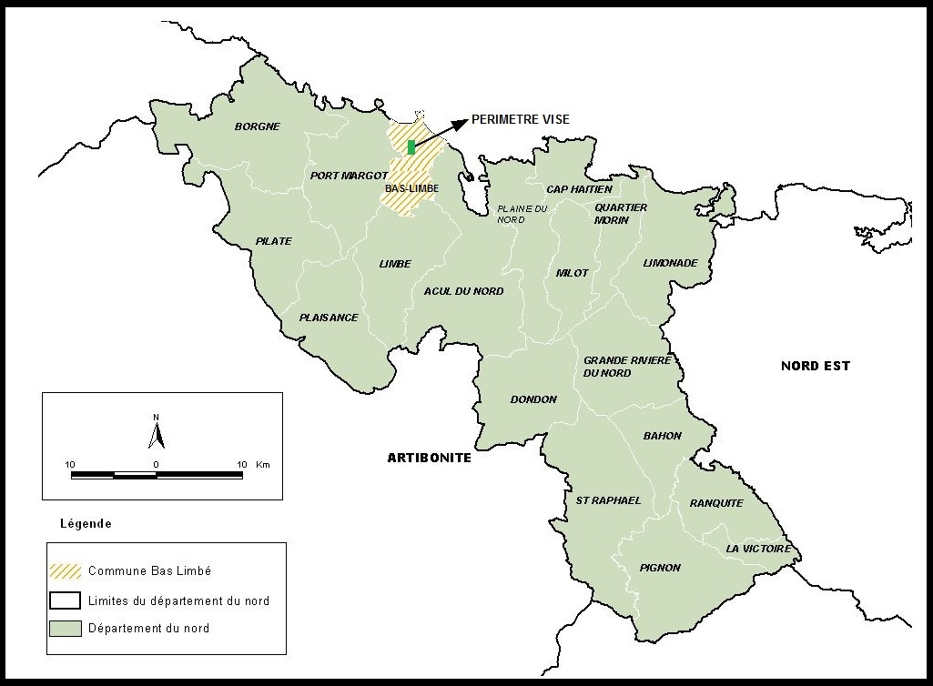

Figure 1A – Localisation du périmètre de banane à drainer

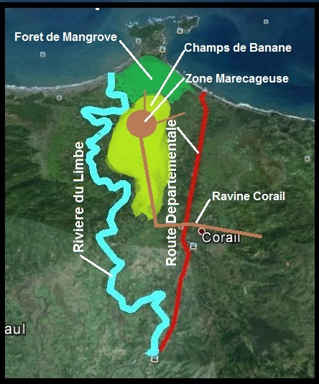

**Figure 1B – Esquisse montrant les divers éléments à considérer par le projet**

### 

### 2.1.2 Caractérisation du milieu biophysique de la zone du projet

#### 2.1.2.1 Géologie, géomorphologie et topographie

**A. Caractéristiques Géologiques et géomorphologiques**

Le sous bassin est caractérisé par un relief peu accidenté, composé de montagne, de plaine, de plateaux, de collines. Son relief dominant est la plaine. La Commune de Bas Limbé consiste de différentes caractéristiques géologiques et géomorphologiques. Elle est composée en majorité des alluvions et matériaux détritiques, de marnes et calcaires marneux et de ryodacites (voir figure 2A).

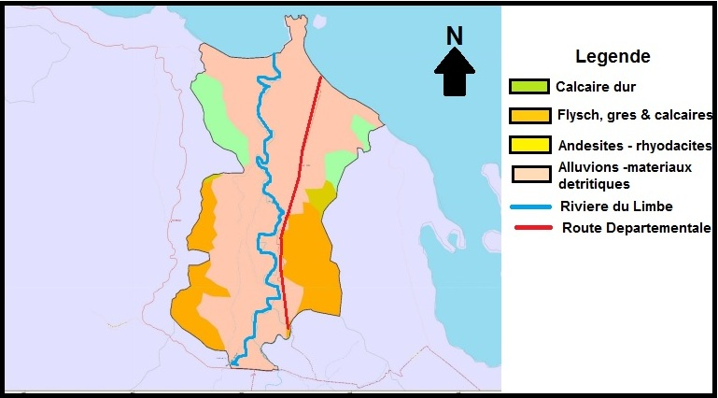

**Figure 2A – Formation géologique de la Commune de Bas-Limbé**

Au point de vue géomorphologique, la commune épouse la forme d’une cuvette, traversée en son milieu par la rivière de Limbé. Le sous bassin versant du Bas Limbé se concentre en partie des zones d’accumulations littorales et côtières (marécages lagunaires mangroves, plaines maritimes ou deltaïques de matériaux meubles) (voir figure 2B).

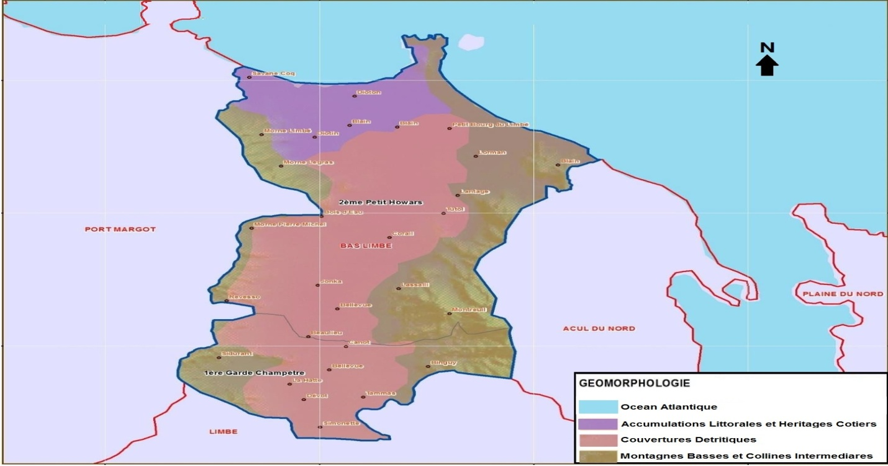

**Figure 2B – Caractéristiques géomorphologiques de la Commune de Bas-Limbé**

#### 2.1.2.2 Pente et Altitude

Dans le sous BV de Bas Limbé, une partie de la commune est constituée de montagne et le reste de plaine. Les classes de pentes se repartissent comme suit : (a) 56% de la superficie de la Commune a des pentes entre 0 et 5%. Le reste de la superficie a des pentes qui varient de 5 a 60% (voir figure 3).

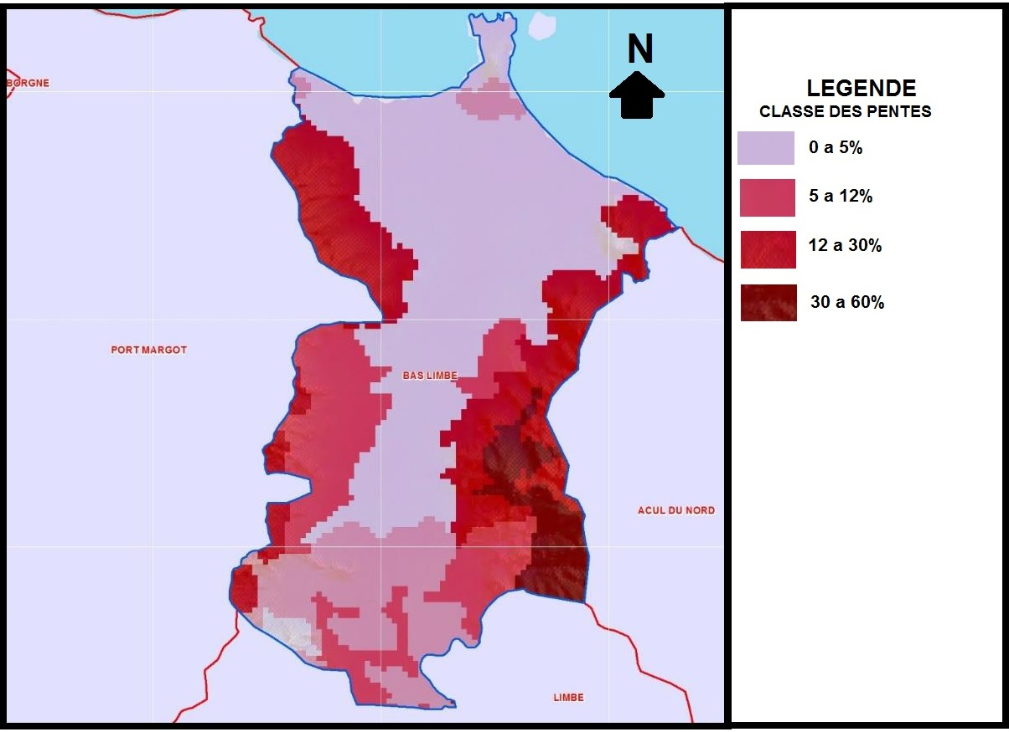

**Figure 3 – Classe des pentes de la Commune de Bas-Limbé**

En ce qui concerne l’altitude moyenne du bassin versant, elle se situe entre 200 et 233. Le plus haut sommet se situe dans la section communale de Garde Champêtre. Une très grande partie des fonds de vallée se trouvent à moins de 140 m d’altitude.

### 2.1.3 Le Climat dans la commune de Bas-Limbé

Très peu d’informations sont disponibles sur la situation climatique de la zone de Bas Limbé. Cependant l’extrapolation des données disponibles dans les Communes adjacentes (Limbé, Acul du Nord, Cap-Haitien) permet de dégager des données acceptables qui définissent le climat de la Commune de Bas-Limbé.

**A. Pluviométrie**

Les précipitations varient d’une année à l’autre, ce qui empêche aux agriculteurs de bien cerner la problématique des saisons. Les précipitations annuelles moyennes sont de 1824 mm. Des précipitations moyennes de 73 mm sont enregistrées pour le mois de juillet qui est le mois le plus sec de l’année. Avec une moyenne de 317 mm, c'est le mois de Novembre qui enregistre le plus haut taux de précipitations. Dans l’ensemble, la zone, en dépit de sa dégradation, est plutôt fraîche et agréable. Elle réunit les conditions climatiques favorables au développement des cultures comme les ignames et se prête à l’arboriculture fruitière, tant sur les mornes que sur les collines.

Toutefois, on constate une baisse très marquée des précipitations au cours des mois de juillet et août dans les régions du Bas Limbé. Ce régime pluviométrique détermine le calendrier cultural. Si on dénombre en moyenne seulement dix (10) jours de pluies par mois de mai à janvier, ce nombre passe à seize (16) jours au cours des mois de septembre et octobre.

**B. Température**

La température moyenne à Bas-Limbé est de 25.6 °C. Au mois de Septembre, la température moyenne est de 27.3 °C. Septembre est de ce fait le mois le plus chaud de l'année. Avec une température moyenne de 23.3 °C, le mois de Janvier est le plus froid de l'année. Le tableau suivant montre le rapport pluviométrie/température annuelle de la Commune.



## 2.2 LES RESSOURCES EN EAU DANS LA COMMUNE DE BAS LIMBE

### 2.2.1 Hydrologie

La Commune de Bas-Limbé fait partie du bassin versant du Limbe qui a une superficie de 316 km2 dont 36.7% est situé au-dessus de 600 mètres au-dessus du niveau de la mer et 37 % situé en dessous de 75 m au-dessus du niveau moyen de la mer. Les 26,6 % restant se situe entre 600 et 75 au-dessus du niveau de mer. Ainsi, la Commune du Bas-Limbé est un sous-bassin versant du Limbé dont sa superficie est de 53 km2 environ. Les ressources en eau de surface du SBV sont caractérisées par des cours d’eau (rivières) et des sources pérennes. La quantification et l’inventaire de ces ressources de surface permettent d’apprécier la disponibilité en eau dans ces bassins hydrographiques

Sur le sous bassin versant, un nombre de cours d’eau à écoulement permanent a été répertorié. Ces cours d’eau sont cependant inégalement répartis au sein du sous bassin versant. Il y a une forte concentration au niveau de la commune. La figure 4A présente le réseau hydrographique de la commune.

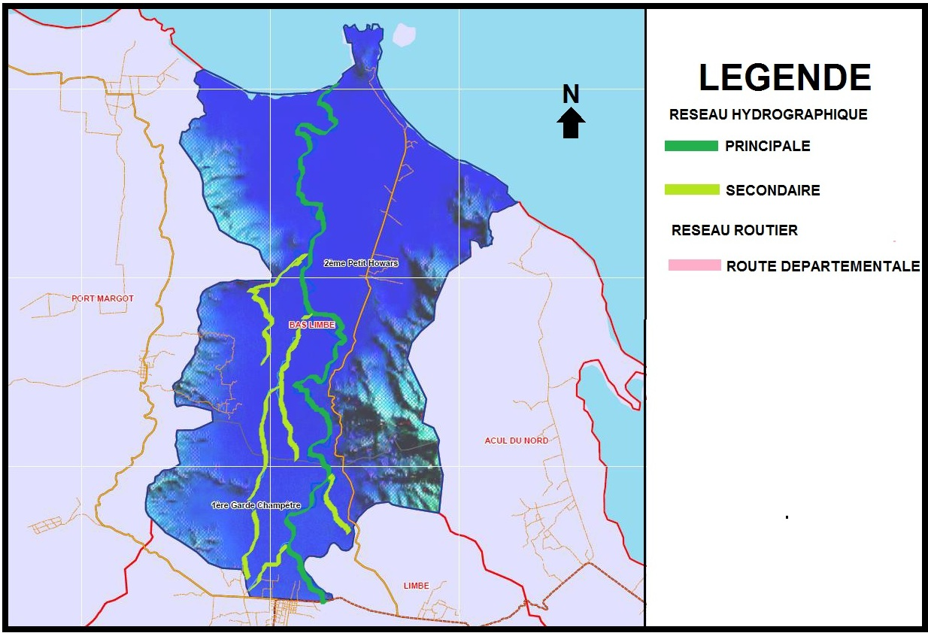

**Figure 4A – Réseau Hydrographique du sous-bassin versant du Bas-Limbé**

La rivière Limbé est le plus important cours d’eau de la Commune. Cette rivière prend naissance dans le massif du Nord, traverse les Communes de Limbé et de Bas Limbé pour se jeter dans l’Océan Atlantique. Son parcours est de 70 km. Son débit moyen est reporté d’être entre 4.8 et 5.6 m3/s, tandis que son débit d’étiage mesuré en juillet 2015 était de 1.3 m3/s, quoique son débit d’étiage peut atteindre 0.3 m3/sec durant les périodes de forte sécheresse. Son débit maximum observé en novembre est dans les 32 m3/s cependant son débit le plus fort observé en1927 a été de 233 m3/s. Au niveau du sous bassin versant de Bas-Limbé, trois cours d’eau secondaires sont tributaires a la rivière Limbé. La figure 4B montre le parcours de la rivière Limbé.

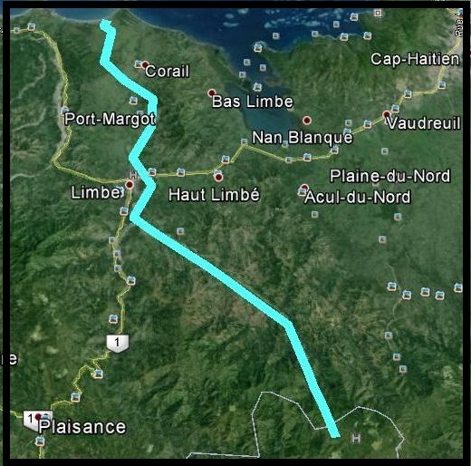

**Figure 4B – Parcours de la rivière Limbé**

Le sous bassin versant (SBV) comporte aussi une dizaine de sources pérennes qui sont utilisées pour des usages domestiques, la boisson et l’élevage. Il existe aussi plusieurs autres sources à débit intermittent dans le SBV..

La dégradation générale de l´environnement sur le sous BV provoque une intensification du ruissellement au détriment de l’infiltration. Comme résultat, les crues deviennent fréquentes à la moindre pluie, et ce malgré leur faible intensité, et la capacité de recharge des nappes phréatiques est fortement altérée. En conséquence, on assiste, en saison pluvieuse à des débordements des rivières. En période sèche, on observe des étiages sévères au niveau des cours d’eau, ce qui constitue un handicap majeur au développement et à la production agricole. Ces contraintes ne pourront être levées que par l’amélioration des conditions d’écoulement sur le sous BV et par une meilleure infiltration, grâce à la mise en œuvre de mesures de conservation des sols et des eaux, et une utilisation plus efficiente de la ressource à l’échelle du BV concernés.

Le réseau hydrographique du SBV entre des charges sédimentaires très importantes dues a la capacité de transport solide liée à l’énergie de l’eau (vitesse de l’écoulement) et à la disponibilité des matériaux sur place (nature des sols et érosion). Le contexte de dégradation de la couverture végétale et forestière, du sous bassin versant, combiné aux mauvaises pratiques culturales, entrainent un alluvionnement massif des cours d’eau. A cela s’ajoute les débits de crue importants et des vitesses d’écoulement assez fortes qui provoquent l’affouillement des berges, en grande partie non protégées et instables, ce qui accroît encore la charge sédimentaire des cours d’eau.

### 2.2.2 Hydrogéologie du sous bassin versant de Bas-Limbé

La commune de Bas Limbé comporte en grande partie des aquifères alluviaux à nappes libres, tandis qu’on trouve en faible quantité des formations cristallines, des aquifères karstiques et des aquifères carbonatées dans les versants des montagnes (vor la figure 5). L’exploitation des eaux souterraines n’est pas très répandue dans le sous BV et se localise dans les zones urbaines ou l’on trouve quelques forages et puits a grand diamètres. La profondeur des eaux des 16 puits varie entre 1.7 à 4 m.

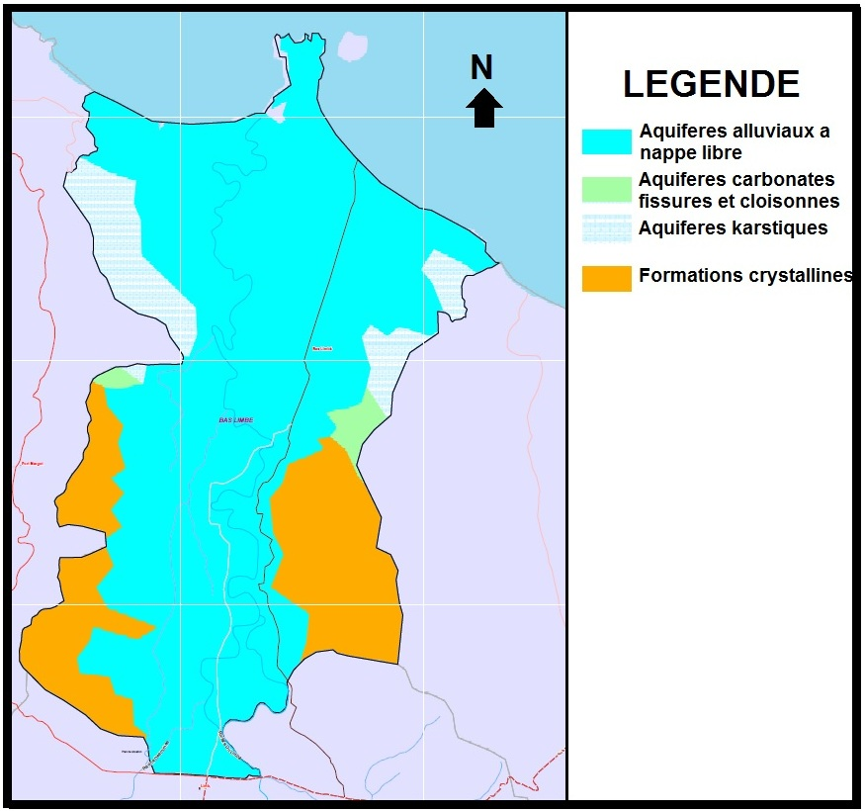

**Figure 5 – Carte hydrogéologie du SBV de Bas-Limbé**

### 

### 2.3 PÉDOLOGIE ET POTENTIALITES DES SOLS DU SBV

### 2.3.1 Pédologie

La combinaison des divers matériaux parentaux et des conditions topographiques a engendré une grande diversité de sols. L’analyse de la pédologie du SBV révèle que les sols des vallées et des plaines alluviales détiennent d’excellentes potentialités agricoles. Cependant, les sols des montagnes sont d’épaisseurs variables et ne sont favorables qu’à une agriculture très limitée. Pour les principaux types de sol rencontrés dans le sous bassin versant il y a lieu de mentionner :

* Les sols des versants andésites et ryodacites (en faible quantité dans le SBV
* Les sols du massif calcaire (en quantité suffisante dans la commune du Bas Limbé)
* Les sols composés d’alluvions, matériaux détritiques (se trouvent dans le sous BV)

### 2.3.2 Potentialités des sols

Les potentialités des sols mettent en relief la vocation effective des sols. La répartition des différentes classes de potentialités est fournie dans une carte le sous bassin ou commune (voir figure 6). Dans certains endroits du sous bassin versant, les sols sont généralement peu fertiles. Dans certains cas, ils sont mêmes inaptes à l’agriculture et nécessitent des travaux importants de restauration. Toutefois, les zones de plaines ou vallées sont constituées de sols alluvionnaires de texture moyenne à grossière résultant de l’accumulation de sédiments de diverses natures qui ont un degré appréciable de fertilité naturelle.

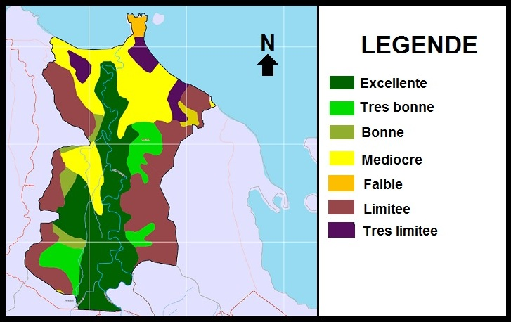

**Figure 6 – Carte de potentialités des sols**

D’après l’analyse des cartes de potentialités des sols, sur le plan agronomique, 39% des superficies de Bas-Limbé, (soit 2.061 ha) sont des terres considérées comme ayant une qualité variant entre excellente et très bonne. Ces terres traversent en longueur les deux sections de la commune et le centre urbain. En revanche, les sols situés sur les deux versants qui encadrent les sections (55% environ) sont de qualité médiocre à très limitée. Les types d’utilisation qu’on en fait ne sont généralement pas compatibles à la vocation des terres. En effet, les statistiques sur les occupations des sols indiquent que les espaces agricoles s’étendent sur des surfaces plus importantes que celles qu’ils devraient être circonscrits.

Le tableau ci-dessous présente les statistiques sur l’occupation des sols de Bas Limbé.

|  |  |  |
| --- | --- | --- |
| **Classes d’occupation des sols** | **Superficie en hectare** | **Pourcent (%)** |
| Urbaine discontinue | 7.9 | 0.15 |
| Cultures agricoles denses | 3214.94 | 61.44 |
| Systèmes agroforestiers denses | 982.20 | 18,77 |
| Cultures agricoles moyennement denses | 537.78 | 10.28 |
| Mangroves | 180.61 | 3.45 |
| Plages et dunes | 23.35 | 0.45 |
| Lits fluviaux et allusions récentes | 76.59 | 1.46 |
| Plans d’eau | 135.11 | 2.58 |
| Zones humides | 74.47 | 1.42 |
| **TOTAL** | **5,232.95** | **100** |

**2.4 CONTEXTE SOCIOECONOMIQUE**

### 2.4.1 Population vivant dans le SBV

Selon les résultats du recensement réalisé en 2012 par l’Institut Haitien de Statistique et Informatique (IHSI), les populations vivant au niveau de la commune et des sections communales qui sont directement couvertes par le sous bassin versant sont estimées à 19 945 habitants, concentrées principalement dans la zone urbaine principalement dans la 2ère section communale Petit Howars. La répartition de la population selon le genre pour la commune montre que les hommes représentent 49.4 % de la population contre 50.6 % de femmes au niveau de la commune. La population du sous bassin versant est estimée, sur la base de la superficie de la commune concernée**.**

La commune de Bas Limbé, avec une superficie de 52.94 km2, comprend deux sections communales et la zone urbaine de Bas Limbé. Cette dernière a une population estimée à 7 714 habitants selon les résultats du recensement de 2012. La population de la 1ère section communale Garde Champêtre est complètement rurale elle comporte 1,729 habitants. La 2ème section communale de Petit Howars comporte une population urbaine de 7,714 habitants et une population rurale de 10,502 habitants.

Il est à noter que la population n’est pas répartie uniformément dans la commune, car près de la moitié du territoire de la commune présente une densité inférieure à un habitant par km2.

En ce qui concerne le nombre de ménages dans le sous bassin versant, il est de 3,895. Le nombre de ménage vivant en zone urbaine est de 1,489. Le nombre vivant en zone rurale dans la 1ère section est de 343 et dans la 2ème section est de 2,089.

### 2.4.2 Environnement associatif et organisationnel

Les populations qui vivent dans les différentes localités du sous bassin versant mettent en place des organisations et associations poursuivant des objectifs de diverses natures. Le milieu associatif existant au niveau du sous bassin regroupe un nombre appréciable d’organisations locales et communautaires. Cette démarche s’inscrit dans le cadre de la stratégie de mobilisation communautaire mise de l’avant pour la mise en œuvre des interventions de projet.

Un nombre important d’organisations est regroupé en plates-formes ou organisations faîtières qui se trouvent dans les grandes localités. Ces plateformes ont à la fois plusieurs types de membres, soit des groupements communautaires, des associations de producteurs, des comités de sous bassin, des groupements de femmes, des groupements de microcrédit ou des groupements de jeunes. Il importe de noter que certains groupements ou associations sont membres de plus d’une plateforme à la fois.

Il existe donc un grand potentiel associatif et communautaire qui peut être mobilisé et mis à contribution dans la mise en œuvre des interventions d’un projet d’aménagement des sous bassins versants, en particulier dans la conception et la mise en œuvre d’un plan d’aménagement du sous bassins cibles.

A côté des Organisations Communautaires de Base, il existe aussi à Bas Limbé des anciennes associations de travail agricole ou associations traditionnelles. Ces dernières sont connues dans le milieu sous plusieurs noms, mais les pratiques sont les mêmes d’une section à l’autre. Ces associations, travaillant presque exclusivement dans le domaine agricole, constituent parallèlement de vrais lieux de rencontre pour le divertissement de leurs membres.

Les problèmes majeurs auxquels font face les organisations communautaires sont : leur faible niveau de structuration, le manque d’encadrement technique, le manque de moyens financiers et le taux élevé d’analphabétisme des membres.

Le renforcement de capacités des organisations et plates-formes d’associations, combiné avec l’implication et la participation des collectivités (ASEC, CASEC, Mairies) dans le processus de concertation engagé, représente un atout important pouvant faciliter la mise en place du comité de gestion des bassins versants et des comités de sous-bassins.

### 2.4.3 L’agriculture dans le SBV

L’agriculture est la principale occupation dans le SBV de Bas-Limbé. Les cultures les plus pratiquées dans le SBV sont : la banane, le riz, la canne-a-sucre, le mais, les arachides, la patate, le gros pois, et le tao.

Les systèmes de culture varient en fonction des caractéristiques du milieu biophysique. La disponibilité en eau, l’altitude et les caractéristiques pédo-morphologiques constituent des facteurs déterminant les principaux systèmes de culture mis en place par les exploitants agricoles au niveau du sous bassin versant.

Les activités agricoles se pratiquent en différents endroits de l’espace communal et suivant deux saisons. La première s’étend de septembre à janvier et la deuxième va de février à août avec une période de soudure en avril et en mai. Toutefois, certaines cultures comme les tubercules et la canne-à-sucre s’étalent sur toute l’année. Certaines cultures s’étalent sur toute l’année comme la banane, le manioc, la canne de bouche.

### 2.4.4 L’élevage dans le SBV

L’élevage est pratiqué dans toutes les unités agro-écologiques de la zone de la commune. Tous les types d’animaux y compris les bovins, caprins, porcins et volailles sont présents dans les exploitations agricoles de la zone mais ils sont de très faible performance. Les activités d’élevage se font soit à la corde, soit en liberté au niveau des unités agro écologiques préalablement identifiés. Parfois, les animaux sont attachés au bord des routes ou sur des pentes ou des savanes dépendamment de la disponibilité ou non de nourriture. Ces animaux sont abreuvés soit à partir des eaux résidentielles, soit dans des points d’eau précités, mais certains agriculteurs ont eu des difficultés à les approvisionner en eau en raison de leur éloignement par rapport à leur localisation.

Ces animaux se nourrissent théoriquement de résidus de récolte sur des parcelles en jachère. La disponibilité de l’alimentation du bétail constitue un frein majeur au développement des filières de productions animales dans la zone. En effet, le besoin des ressources fourragères porte bon nombre d’exploitants agricoles à laisser les animaux en divagation pour brouter un peu partout sur les parcelles en jachère ou au niveau des zones riveraines de savane mixte. Cette pratique a des répercussions néfastes et engendre d’importants dégâts et des pertes au niveau des parcelles en cultures. Les animaux détruisent également les jeunes arbres plantés.

# 3. DESCRIPTION DU PROJET

## 3.1 LA PROBLEMETIQUE

### 3.1.1 Situation Générale

L’agriculture est la principale occupation des résidents de la Commune de Bas-Limbé et la banane l’une des principales cultures pratiquées dans la commune. En raison des changements dans la couverture terrestre qui sont dus (a) à la déforestation des mornes, (b) la pratique de l'agriculture sur les pentes des montagnes du Sous Bassin Versant Bas-Limbé, (c) le fait que 36,7 % du bassin versant est situé au-dessus de 600 m d’altitude et (d) la faible pente du terrain naturel ou plus de 56% de la superficie a une pente qui se situe entre 0 et 5% ; la partie inférieure du bassin versant est sujette aux inondations après l’occurrence d’événement de pluies et particulièrement les pluies du mois de novembre. En effet, suite aux fortes inondations survenues en novembre 2014 toute la production de banane dans les périmètres situés dans la partie nord de la Commune a été perdue et les bananiers complètement détruits par les eaux comme le montre la figure 7 ci-dessous.

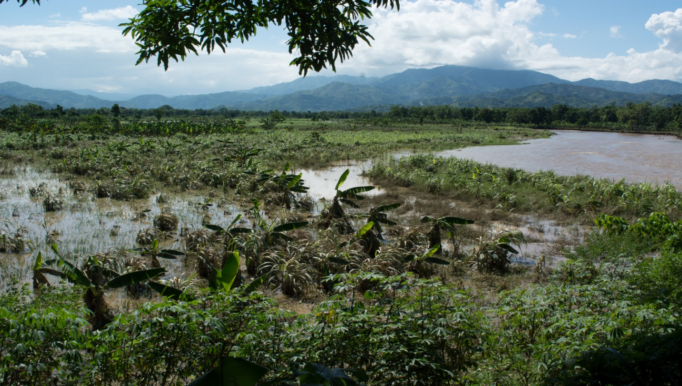

**Figure 7 – Destruction des bananiers en novembre 2014**

Cette situation se répète assez souvent dans la plaine basse du Sous Bassin Versant. De ce fait, les agriculteurs se sont plaints du problème de drainage qui se pose à leur champs. Ce problème menace non seulement les pertes de récoltes de banane, mais aussi la destruction des bananiers et les dégâts importants que subissent leurs maisons qui se trouvent dans la plaine inondable.

### 3.1.2 Les causes premières des inondations dans la basse plaine de Bas-Limbé

La cause première des inondations des périmètres de bananiers dans la plaine basse de Bas-Limbé est l’apport des eaux par les ravines Corail et Rivot-Larman qui draine les eaux provenant des montagnes vers les exutoires soit de la mer ou de la rivière du Limbé. En effet la ravine Corail traverse plusieurs plantations pour aboutir à un périmètre important de bananiers situé à environ 6 km du centre urbain de Corail. La ravine Rivot traverse aussi une partie de la ville de Bas Limbé ainsi que des plantations pour aboutir dans l’Océan Atlantique. Premièrement ces deux ravines ont servi de drains durant la période coloniale pour l’écoulement des eaux vers leurs exutoires. Cependant l’apport de sédiment à travers le temps a largement diminué le dimensionnement de ces drains comme le montre la figure 8 ci-dessous.

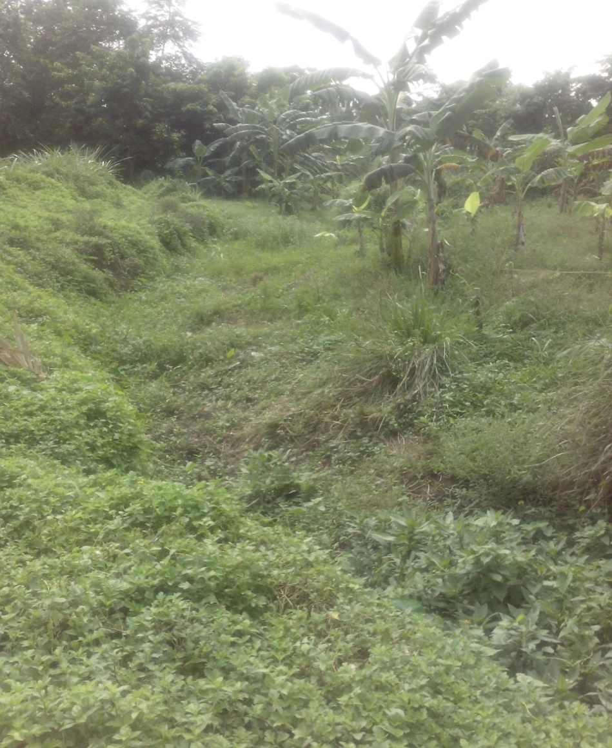

**Figure 8 – Une section de la ravine Corail**

Deuxièmement les exutoires des ravines sont complètement bouchées par les sédiments et débris qu’elles apportent. Ainsi l’écoulement naturel des eaux sont bloquées, ce qui se traduisent par des débordements des ravines et la création de zones marécageuses comme le montre la figure 9. Troisièmement en temps de crues de la rivière Limbé, ses eaux se débordent de son lit pour causer des dégâts importants, particulièrement dans la plaine basse. Il existe des exutoires qui permettent a ces eaux de déborder du lit comme le montre la figure 10.

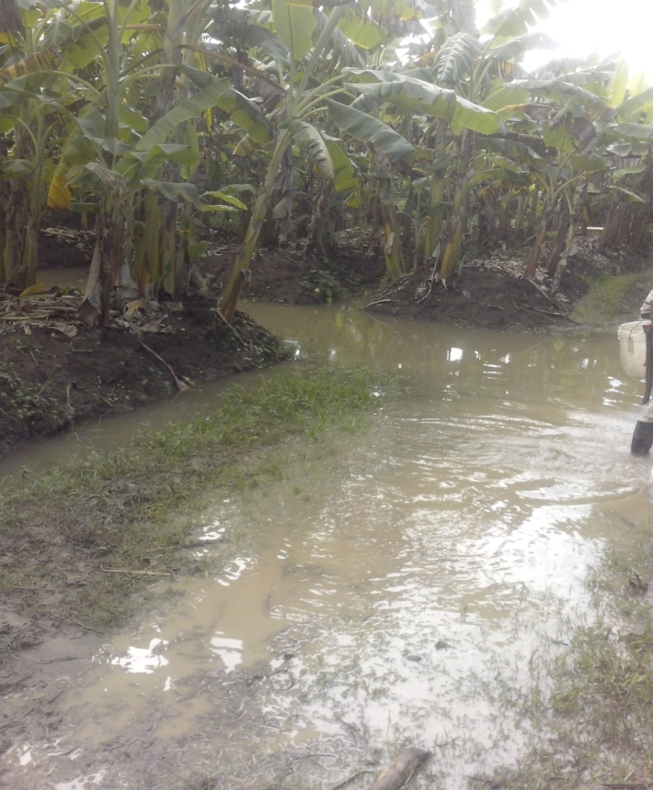

**Figure 9 – Marécage créé par les eaux provenant de la ravine Corail**

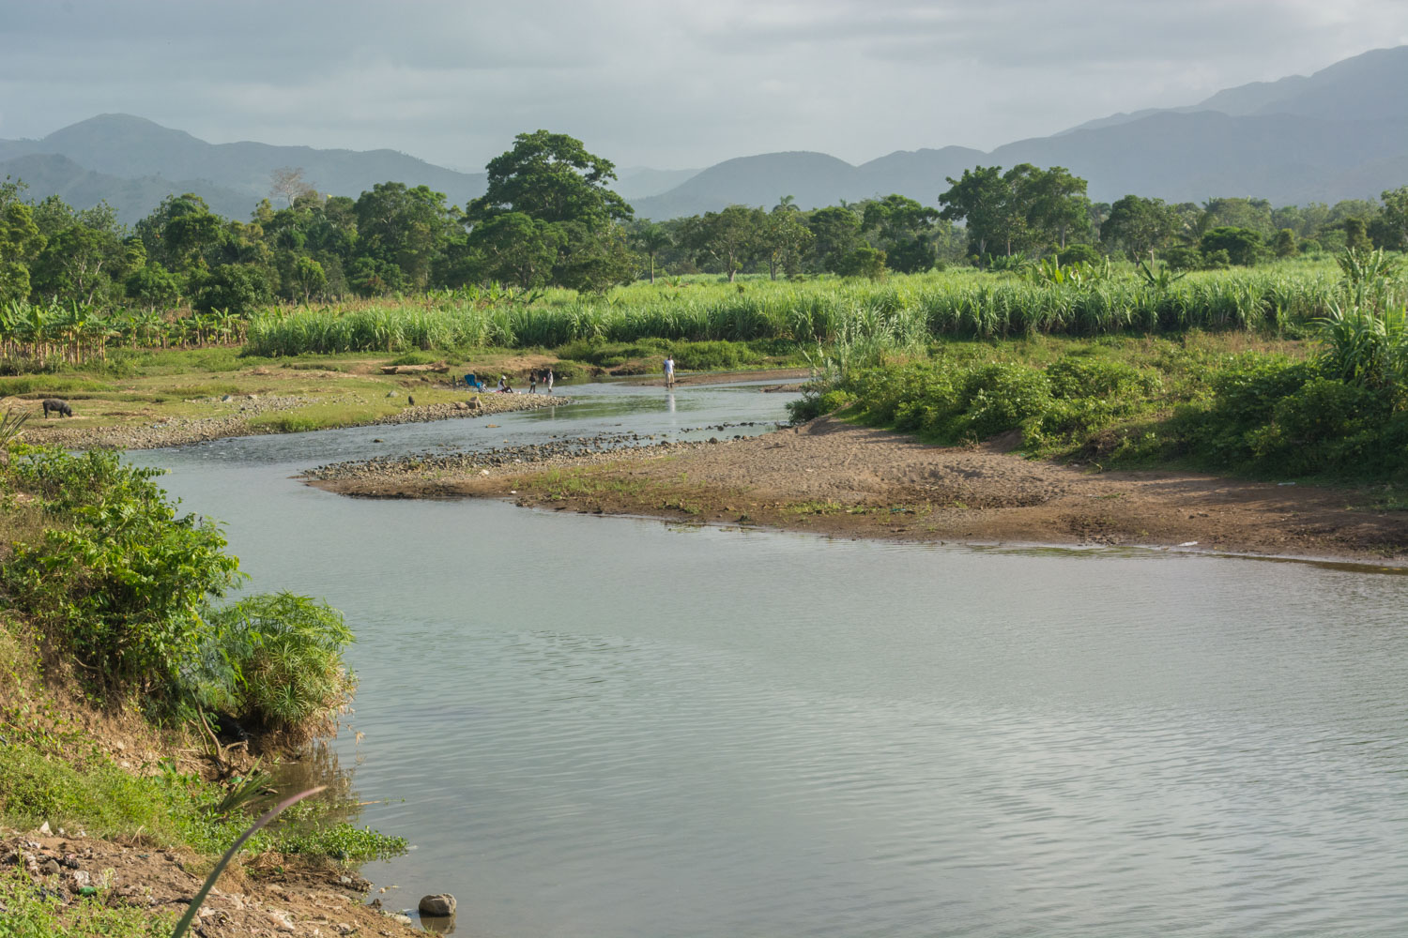

Figure 10 – Berges de la Rivière Limbé sont trop basses

### 3.1.3 Caractéristiques des ravines Corail et Rivot-Larman

**A. Ravine Corail**

La ravine Corail prend naissance dans les hauteurs des mornes situées à l’Est de la Commune. Son Bassin Versant a une superficie estimée à 4.0 km2. Des mornes de l’Est, elle traverse la ville de Corail et emprunte un parcours de 4,500 mètres sur la rive droite de la rivière du Limbé pour aboutir dans un périmètre de plus de 250 hectares de bananiers. Les eaux provenant de cette ravine sont bloquées au nord par une forêt dense de Mangrove qui se trouve entre la cote et le périmètre de bananiers comme le montre la figure 11 ci-dessous.

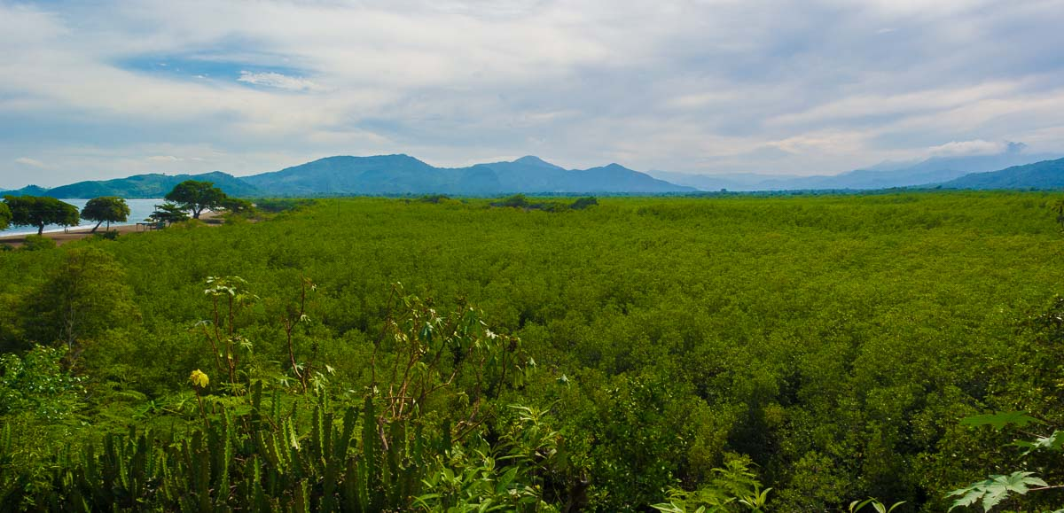

**Figure 11 – Foret de Mangrove située au nord du périmètre de bananiers visé**

Dans le temps, il y avait un exutoire apportant les eaux de la ravine directement dans la rivière du Limbé, cependant cet exutoire est colmaté et ne permet plus aux eaux de la ravine de se déverser dans la rivière.

Selon une estimation préliminaire des débits convoitées par ces deux ravines et utilisant la formule Q(m3/s)=0.0028CratIA, en supposant une hypothétique pluie de 2 heures de 10 ans d'intensité 44 mm/h (selon l’étude faite par PlanConsult, 2015 pour la zone de Dubré), un coefficient de ruissellement de 0.52 (basé sur la topographie, l'utilisation des terres et l'intensité), le débit de pointe estimé pour la ravine Corail est 12.6 m3/s.

**B. Ravine Rivot - Larman**

La ravine Rivot prend naissance dans les mornes situées à l’Est du Sous Bassin Versant. Cette ravine draine une superficie d’environ 7.7 km2. Elle suit un parcours de 3,200 m de long à l’Est de la route départementale pour se jeter dans l’Océan Atlantique. La ravine est prolongée par la Ravine Larman avant de se jeter dans l’Océan (voir figure 12).

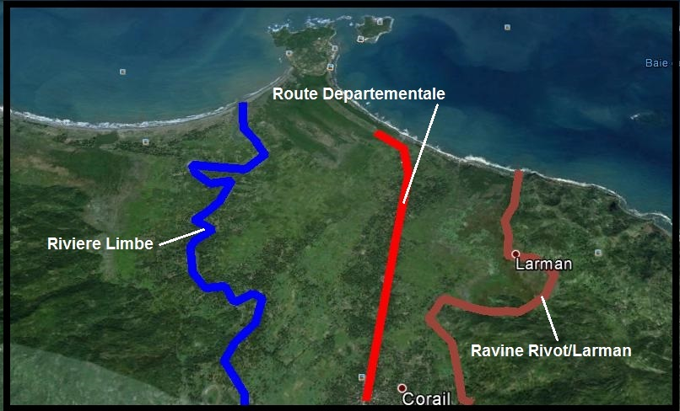

**Figure 12 – Localisation du parcours de la ravine Rivot-Larman**

Une vue de la ravine empruntant le parcours à travers un champs de bananiers est présentée à la figure 13

Sur son parcours, la ravine Rivot-Larman forme aussi une zone marécageuse qui est la cause de l’inondation des périmètres de bananeraies qui sont dans cette zone. Le débit de pointe de la rivière est estimé à 24 m3/s utilisant les mêmes données mentionnées pour la ravine Corail.

Une zone marécageuse formée par cette ravine est présentée à la figure 14.

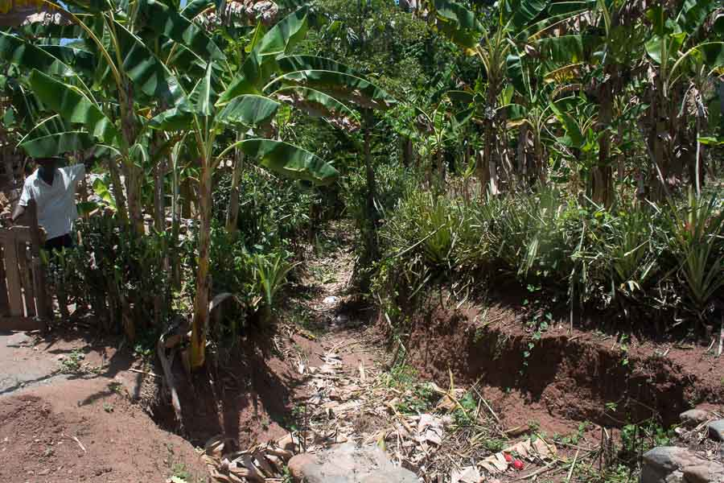

**Figure 13 – Parcours de la ravine Rivot à travers un champ de bananiers**

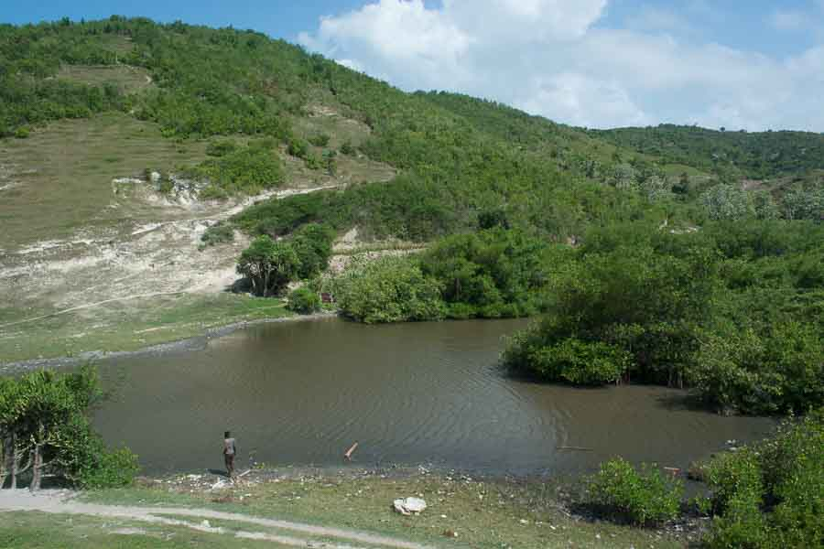

**Figure 14 – Marécage causée par la ravine Rivot**

Il est évident que le rétrécissement de la ravine au niveau des champs de bananiers cause les eaux de la ravine de déborder dans les champs d’une part, et d’autre part, les eaux sont refoulées vers le haut pour former la zone marécageuse.

## 3.2 ENONCÉ DU PROJET

### 3.2.1 But et objectifs du projet

Le but du projet est de protéger les bananeraies localisées qui se trouve dans la partie basse de la Commune de Bas-Limbé contre les inondations. Afin d’atteindre ce but, deux objectifs spécifiques devront être atteints. Ces objectifs sont :

**Objectif 1** : Assurer le drainage des eaux de ruissellement dans le périmètre de bananiers situé sur la rive droite de la rivière Limbé sans porter atteinte à la forêt de mangrove qui se trouve au nord du périmètre.

**Objectif 2** : Renforcer les capacités de l’association locale responsable pour la gestion du système de drainage qui sera réhabilité.

### 3.2.2 Portée du projet

AVANSE propose d’intervenir dans ce projet au niveau des deux ravines. Pour cela, il propose une intervention en deux phases d’actions. La première phase consiste à faire une étude technique permettant la conception des travaux à effectuer, et la deuxième phase consistera à exécuter les travaux définis par les études de conception afin de résoudre les problèmes de drainage que posent ces deux ravines. De ce fait, ce présent rapport technique se limite à l’exécution des études permettant de concevoir la conception du projet.

Etant donné que la majorité des bananeraies se trouve entre la route départementale de Bas-Limbé et la rivière Limbé, la requête des autorités locales a été faite pour résoudre le problème de la ravine Corail. Ainsi le projet vise à reprofiler la ravine Corail et de lui donner un ou des exutoires sans que les mangroves soient endommagés. En ce qui concerne la ravine Rivot – Larman, les interventions seront les suivantes : curage de la ravine et de son exutoire.

L’étude devra déterminer l’ampleur des interventions à entreprendre au niveau de la ravine Corail. Elle devra permettre au reprofilage de la ravine Corail afin qu’elle puisse transmettre les eaux de ruissellement provenant du territoire qu’elle draine, de déterminer l’exutoire(s) qu’il faudra établir pour l’écoulement des eaux de drainage de cette ravine dans la rivière Limbé et/ou l’Océan Atlantique. L’étude devra aussi déterminer l’impact que la ravine Rivot – Larman aurait sur les bananeraies situées à l’Ouest de la route départementale.

Une fois que l’étude sera complétée et approuvée par AVANSE, la deuxième phase du projet, qui concernera l’exécution des travaux établis par l’étude, sera exécutée. Ainsi ce rapport technique couvre seulement la première phase du projet.

Il est à noter qu’aucun travail de reprofilage de la rivière Limbé est prévu par ce projet. Tout travail jugé requis sur la rivière devrait avoir l’approbation préalable de AVANSE. D’autre part, au niveau de la ravine Rivot-Larman, l’intervention de AVANSE comprendra simplement le curage de la ravine et le déblocage de son exutoire naturel.

### 3.2.3 Exécution de l’étude

L’étude sera réalisée par une firme d’ingénierie ayant l’expertise et l’expérience appropriée dans le domaine du drainage des eaux. Cette firme devra exécuter les tâches suivantes :

**A. Préparation d’une carte de parcours des ravines**

La firme devra faire une visite des ravines allant de l’aire de naissance des eaux jusqu’à l’exutoire des eaux. Durant cette visite, la firme fera un relevé par GPS pour la géoréférenciation des ravines. Elle préparera une cartographie décrivant le parcours de chacune des deux ravines avec des coordonnées bien définies.

**B. Relevé topographique des ravines**

La firme devra faire le relevé topographique des deux ravines afin de pouvoir dresser les profils en long et les profils de travers des ravines.

**C. Délimitation des parcelles adjacentes à la ravine Corail**

La firme délimitera les parcelles adjacentes à la ravine et particulièrement celles contenues dans le périmètre de bananeraies visées. La firme préparera un plan parcellaire pour les parcelles adjacentes a la ravine en fournissant toutes les références nécessaires pour identifier les propriétaires et les cultures pratiquées.

**D. Etude Hydraulique de la ravine Corail**

La firme développera les données nécessaires pour calculer les débits de pointe maximum, moyenne et minimum. A partir de ces débits et des profils en long et de travers, la firme fera la conception des ouvrages de drainage empruntant la ravine Corail.

**E. Inventaire de la rivière Limbé**

La firme fera une inspection de la rivière Limbé afin de déterminer les endroits où les eaux en crues de la rivière débordent. La firme déterminera les mesures qui pourraient être prise pour solutionner les inondations récurrentes de la zone agricole située sur la rive droite de la rivière.

**F. Etude institutionnelle de la capacité locale de gestion**

La firme devra faire une étude des associations agricoles de Bas-Limbé. Cette étude déterminera les capacités des associations locales pour gérer les interventions de l’association durant la période de construction et de post-construction.

**G. Evaluation d’impact environnemental potentiel des travaux**

La firme devra faire une évaluation d’impact potentiel des travaux à réaliser. Elle devra décrire les risques à l’environnement physique et socioéconomique de la zone, déterminer les impacts, et indiquer les mesures potentielles de mitigation des impacts.

**H. Ressources humaines requises**

La firme devra avoir les personnels suivants pour réaliser l’étude :

* Chef d’étude
* Ingénieur hydraulicien-hydrologue
* Spécialiste en diagnostic institutionnel des organisations communautaires de base
* Spécialiste en Evaluation des impacts environnementaux
* Topographes

La firme devra inclure le CV de chaque personne.

### 3.2.4 Livrables

La firme devra livrer les documents suivants :

1. Rapports des études de base (Cartes de parcours et profils en long et aussi profils de travers des deux ravines, Relevé topographique des 2 ravines, Plans parcellaires pour les parcelles adjacentes aux 2 ravines, rapport d’étude hydraulique de la ravine Corail)
2. Rapport de l’Etude institutionnelle de la capacité locale de gestion
3. Rapport de l’Evaluation d’impact environnemental potentiel des travaux envisagés
4. Document de l’Avant-projet sommaire (APS)
5. Document de l’Avant-projet définitif (APD), avec tous les plans des travaux à réaliser
6. Documents qui serviront à préparer les Appel d’offres (cahier des charges, spécifications techniques, bordereau des prix, et devis estimatif (confidentiel). Il faut noter qu’AVANSE sera chargé avec la préparation des appels d’offres finales après ayant reçu ces documents initiaux de la firme.
7. Rapport de l’activité à la fin de l’étude (incluant les activités réalisées, les contraintes du milieu et les recommandations pour le suivi des travaux, le montage de la structure de gestion et d’entretien du système de drainage et une exploitation ou mise en valeur plus adéquate des périmètres qui ont été indiqués dans les plans parcellaires)

**Annexe B : COVER LETTER**

<Insérez la date

**A:** Cliquez ici pour entrer du texte.

**De :** Cliquez ici pour entrer du texte

**Sujet :** **RFP-AVANSE-GS-IR1-2016-05 «Etude technique et une conception du hydrologique de drainage a Bas Limbe»**

Nous, soussignés, offrons la proposition ci-jointe conformément à l’appel d’offres RFP-AVANSE-GS-IR1-2016-05, **Etude technique et une conception du hydrologique de drainage a Bas Limbe,** pour Notre proposition financière ci-jointe est pour le prix total de <somme en lettre (HTG somme en chiffres)>.

Nous attestons une période de validité de quatre-vingt (90) jours pour les prix offerts dans la proposition financière. Notre proposition sera obligatoire sous réserve des modifications résultant de toute discussion.

Nous attestons également qu’aucun des produits ou services offerts ne sont pas interdits par le gouvernement des Etats-Unis.

Nous certifions avoir pris connaissance et inclus dans notre proposition les modifications suivantes comme indiquées par AVANSE :

*……………………………………………………………………………………………………………….*

Nous comprenons qu’AVANSE n'est pas tenu d'accepter une proposition qu'il reçoit.

Cordialement,

Signature autorisée:

Nom et Titre du signataire: Cliquez ici pour entrer du texte.

Nom de l'entreprise: Cliquez ici pour entrer du texte

Adresse: Cliquez ici pour entrer du texte

Téléphone: Cliquez ici pour entrer du texte

Email: Cliquez ici pour entrer du texte:

Sceau/timbre de la Compagnie

**Annexe C : Instructions pour obtenir un numéro DUNS**

**Remarque: Il est obligatoire pour votre entreprise de fournir un numéro DUNS à AVANSE.**

**I. SOUS-TRAITANCE / COMMANDES:** Toutes les entreprises nationales et étrangères qui reçoivent des commandes de premier rang de sous-traitance ou achat d'une valeur de $25.000 et plus sont obligés d’obtenir un numéro DUNS avant la signature de l'accord.*Votre entreprise est exemptée de cette obligation si le revenu brut tiré de toutes les sources dans l'année d'imposition précédente était au-dessous de $ 300.000. Merci de voir le formulaire d'auto-certification ci-joint.*

**II. AIDES FINANCIÈRES:** Toutes les entités étrangères qui reçoivent des subventions monétaires de premier rang (standard, simplifiées ou FOG) d'une valeur égale ou supérieure à $25.000 et effectuent des travaux en dehors des États-Unis doivent obtenir un numéro DUNS avant la signature de la subvention. Tous les organismes américains qui sont les bénéficiaires de subventions monétaires de premier rang de toute valeur sont obligés d’ obtenir un numéro DUNS; l'exemption pour les moins de $25.000 s'applique seulement aux organismes étrangers.

**Aucune sous-traitance ou Bons d’achats de $ 25.000 et plus, ou Aides financières ne seront signés par AVANSE sans l’obtention préalable d’un numéro DUNS. Ce numéro peut être obtenu en accédant le lien suivant:** [**http://fedgov.dnb.com/webform/index.jsp**](http://fedgov.dnb.com/webform/index.jsp)

*Remarque: La sélection d'un Soumissionnaire résultant de cet APPEL À OFFRES est subordonnée à la soumission par celui-ci d'un numéro DUNS à AVANSE. Les entreprises qui ne parviennent pas à fournir un numéro DUNS ne recevront pas d’allocation et AVANSE choisira un autre sous-traitant.*

***--------------------------------------------------------------------------------------------------------------------------***

**Contexte:**

**Résumé des exigences actuelles du gouvernement américain - DUNS et rapports dans la base de données FSRS**

Le système de numérotation (Universal Data DUNS) est un système développé et géré par Dun et Bradstreet qui attribue un identifiant unique à neuf chiffres aux entités commerciales. Il s'agit d'une norme commune dans le monde entier et les utilisateurs incluent le gouvernement des États-Unis, la Commission Européenne et l'Organisation des Nations Unies. Le numéro DUNS est utilisé pour identifier les entreprises qui reçoivent du financement fédéral des États-Unis, et fournir les noms et données d'adresse cohérentes pour les systèmes d'application électroniques.

Le gouvernement des États-Unis exige que tous les demandeurs de subventions monétaires de premier rang et tous les receveurs de sous-contrat ou ordres d’achat de $ 25.000 ou plus aient un numéro DUNS avant qu’AVANSE attribue des fonds à cette entité.

**OBLIGATION D’AVANSE SUR LA BASE DE DONNÉES FSRS (Federal Funding Accountability Transparency Act Subaward Reporting System):**

En outre , conformément à la Loi Fédérale de Financement et Loi Sur la Transparence de l'année 2008 ; FAR 52.204 -10 , *" Rapport de la rémunération des cadres et des attributions de sous-contrats de premier rang»* (révisée en Juillet 2010) , et la sous-partie - 4.14 *" Rapport de la rémunération des cadres et des attributions de sous- contrats de premier rang» à* compter du 1er Mars 2011, AVANSE est obligé de signaler tout sous- contrat de premier rang nouvellement attribué de $ 25.000 ou plus dans la base de données FSRS dont le site est : <http://www.fsrs.gov>.

Conformément à AAPD 11-01 modifié, toutes les entités étrangères qui reçoivent des subventions monétaires de premier rang (standards, simplifiés et FOGs) avec une valeur égale ou supérieure à $ 25.000 et effectuant des travaux en dehors des États-Unis doivent obtenir un numéro DUNS avant la signature de la subvention. Tous les organismes américains qui sont les bénéficiaires de subventions monétaires de premier rang de quel que soit la valeur sont obligés d’obtenir un numéro DUNS ; l'exemption pour les moins de $25.000 s'applique seulement aux organismes étrangers. Conformément à l’AAPD ainsi que 2 CFR Parties 25 et 170, AVANSE est tenu de faire un rapport sur ​​les bénéficiaires dans la base de données de la FSRS. Les informations communiquées pour les sous-contrats et subventions seront accessibles au public à <http://www.usaspending.gov>.

**Annexe D : Auto Certification d'Exemption à la numérotation de DUNS Pour Les Sous-traitants et Fournisseurs**

|  |  |
| --- | --- |
| Dénomination sociale de l'entreprise: |  |
| Adresse physique: |  |
| Ville : |  |
| Province étrangère (le cas échéant) : |  |
| Pays: |  |
| Signature du certificateur |  |
| Nom complet du certificateur (Noms, prénoms) : |  |
| Titre du certificateur: |  |
| Date de certification (jj / mm / aaaa) : |  |

Le sous-contractant/Vendeur dont le nom d'affaire juridique est fourni dans la présente, atteste être une entreprise exonérée pour l’obtention d’un numéro DUNS, comme le revenu brut reçu de toutes sources dans l'année d'imposition précédente est inférieur à $ 300.000.

* En soumettant cette certification, le Soumissionnaire atteste de l'exactitude des déclarations et représentations contenues dans ce document. Le Soumissionnaire comprend que des sanctions peuvent être imposées pour toute fausse information fournie à travers cette certification à l'entrepreneur principal et / ou le gouvernement des États-Unis.

Par la présente, le sous-contractant/vendeur autorise l'entrepreneur principal et / ou le gouvernement américain à vérifier le nom de la société, l’adresse physique, et toute autre information fournie ci-dessus. Cette certification est valide pour l’année calendaire en vigueur.

**Annexe E: Budget en Gourdes**

|  |  |  |  |  |  |  |  |
| --- | --- | --- | --- | --- | --- | --- | --- |
| **LIVRABLES** | **DESCRIPTION** | **Catégorie des couts pour chaque livrable** | **Unité de mesure** | **Quantite** | **Coût par Unité** | **Cout inclut** | **Cout Complet (Quantite x Cout par Unite)** |
|  |  | *Vous pouvez modifier cette section pour inclure ou enlever les couts en s’assurant que tous couts sont logique pour la finalisation de cet livrable* | *Vous pouvez modifier cette section pour inclure ou enlever les couts en s’assurant que tous couts sont logique pour la finalisation de cet livrable* |  |  | *Vous pouvez modifier cette section pour inclure ou enlever les couts en s’assurant que tous couts sont logique pour la finalisation de cet livrable* | ***= E X F*** |
| Livrable 1 | Rapports des études de base (Cartes de parcours et profils en long et aussi profils de travers des deux ravines, Relevé topographique des 2 ravines, Plans parcellaires pour les parcelles adjacentes aux 2 ravines, rapport d’étude hydraulique de la ravine Corail) | Personnel (veuillez fournir une liste de chaque person nécessaire pour remplir ce livrable | Heures travaillées |  | HTG - | leur salaire brut, leur allowances, et tous les couts necessaire de payer cette person. | HTG - |
|  |  |  |  | HTG - |
|  |  |  |  | HTG - |
| Transport (y compris utilisation des véhicules, le carburant, l’assurance, la maintenance etc.) | Cout des véhicules pour x nombre des missions |  |  |  | HTG - |
| Hébergement (pour le déplacement au terrain). Doit inclure l'hébergement, per diem , et tous les coûts liés aux voyages . | Cout par nuit/par personne (le nombre des missions totales) |  |  |  | HTG - |
| Tous les Matériels (pour la préparation des rapports et /ou les photocopies ou d'impression – par ex. encre, papier etc.) |  |  |  |  | HTG - |
| Overhead (les frais d'administration et de gestion engagés dans le suppport de production de ce produit livrable) |  |  |  |  | HTG - |
| Les impôts etc., si applicable |  |  |  |  | HTG - |
| Profit, si applicable |  |  |  |  | HTG - |
| Coûts imprévus ou estimation de l'inflation des coûts, si applicable |  |  |  |  | HTG - |
| **Sous-Total Livrable 1** |  |  |  |  |  |  | **HTG -** |
|  |  |  |  |  |  |  |  |
| Livrable 2 | Rapport de l’Etude institutionnelle de la capacité locale de gestion |  |  |  |  |  | HTG - |
|  |  |  |  |  |  |  |  |
| **Sous-Total Livrable 2** |  |  |  |  |  |  | **HTG -** |
| Livrable 3 | Rapport de l’Evaluation d’impact environnemental potentiel des travaux envisagés |  |  |  |  |  | HTG - |
|  |  |  |  |  |  |  |  |
|  |  |  |  |  |  |  |  |
| **Sous-Total Livrable 3** |  |  |  |  |  |  | **HTG -** |
| Livrable 4 | Document de l’Avant-projet sommaire (APS) |  |  |  |  |  | HTG - |
|  |  |  |  |  |  |  |  |
|  |  |  |  |  |  |  |  |
| **Sous-Total Livrable 4** |  |  |  |  |  |  | **HTG -** |
| Livrable 5 | Document de l’Avant-projet définitif (APD) avec tous les plans des travaux à réaliser |  |  |  |  |  | HTG - |
|  |  |  |  |  |  |  |  |
|  |  |  |  |  |  |  |  |
| **Sous-Total Livrable 5** |  |  |  |  |  |  | **HTG -** |
| Livrable 6 | Documents qui serviront à préparer les Appel d’offres (cahier des charges, spécifications techniques, bordereau des prix, et devis estimatif (confidentiel). |  |  |  |  |  | HTG - |
|  |  |  |  |  |  |  |  |
|  |  |  |  |  |  |  |  |
| **Sous-Total Livrable 6** |  |  |  |  |  |  | **HTG -** |
| Livrable 7 | Rapport de l’activité à la fin de l’étude (incluant les activités réalisées, les contraintes du milieu et les recommandations pour le suivi des travaux, le montage de la structure de gestion et d’entretien du système de drainage et une exploitation ou mise en valeur plus adéquate des périmètres qui ont été indiqués dans les plans parcellaires) |  |  |  |  |  | HTG - |
|  |  |  |  |  |  |  |  |
| **Sous-Total Livrable 7** |  |  |  |  |  |  | **HTG -** |
|  |  |  |  |  |  |  |  |
| **GRAND TOTAL** |  |  |  |  |  |  | **HTG -** |

**Annexe F: Travaux similaires exécutés**

Listez les projets ou travaux similaires exécutés qui peuvent illustrer au mieux votre expérience de travail pertinent à cet appel d’offres, classés par ordre chronologique.

|  |  |  |  |  |
| --- | --- | --- | --- | --- |
|  | **1.** | **2.** | **3.** | **4.** |
| **Titre du projet** |  |  |  |  |
| **Description des travaux exécutés** |  |  |  |  |
| **Localisation Commune / Département** |  |  |  |  |
| **Client**  **Nom et No de téléphone** |  |  |  |  |
| **Début – Fin**  **Dates** |  |  |  |  |
| **Type de contrat** |  |  |  |  |
| **Plafond de contrat** |  |  |  |  |

**Annexe G: représentations et attestations de conformité**

1. Liste fédérale des Parties exclues- Le Soumissionnaire n'est pas radié, suspendu, ou déterminé inadmissible pour une attribution de contrat par un organisme fédéral.
2. Certification sur la rémunération des cadres supérieurs FAR52.204 - 10 oblige AVANSE, comme maître d'œuvre de contrats financés par le gouvernement des États-Unis, de produire un rapport sur le niveau de rémunération des cinq cadres du Sous-traitant les mieux payés dans la base de données : Federal Funding Accountability and Transparency Act Sub-Award Report System (FSRS). Cette obligation ne concerne que les sous-traitants qui remplissent les conditions suivantes :

* Le sous-traitant doit avoir généré au moins 80 pour cent de son chiffre d'affaires global dans l'exercice financier précédent à partir de contrats du gouvernement fédéral des États-Unis; ET
* Le sous-traitant doit avoir généré au moins USD 25 millions de recettes annuelles brutes dans le précédent exercice à partir de contrats du gouvernement fédéral des États-Unis; ET
* Le sous-traitant ne doit pas déjà rapporter publiquement les niveaux de rémunération de ses cadres, soit à l'Internal Revenue Service (Agence des Impôts des Etats-Unis) ou à la Securities and Exchange Commission (Commission des opérations de Bourse des Etats Unis) tel que mandaté par le statut de sous-traitant comme une organisation à but non lucratif ou comme société cotée en Bourse, respectivement.

1. Décret sur ​​le financement du terrorisme- L'entrepreneur est avisé que les ordres exécutifs des États-Unis et la loi américaine interdisent la réalisation de transactions et la fourniture de ressources et de soutien aux individus et entreprises liés au terrorisme. Il est de la responsabilité juridique de l'entrepreneur / bénéficiaire d’assurer le respect de ces décrets et lois. Aucun soutien ou ressources ne peuvent être fournis à des personnes ou entités figurant sur la liste « Specially Designated Nationals » et la liste des personnes radiées maintenues par le Trésor Public américain (en ligne à [www.SAM.gov](http://www.SAM.gov)) ou la liste établie par le conseil de Sécurité des Nations Unies à l’adresse électronique suivante : [*www.****un****.org/sc/committees/****list****_compend.shtml*](http://www.un.org/sc/committees/list_compend.shtml)
2. Trafic des personnes L'entrepreneur ne peut pas se livrer au trafic des personnes (tel que défini dans le Protocole de la Convention des Nations Unies contre la criminalité transnationale organisée) visant à prévenir, réprimer et punir la traite des personnes, en particulier des femmes et des enfants), s’adonner au commerce du sexe ou au travail forcé durant la période d’attribution du contrat.
3. Certification et divulgation concernant les paiements pour influencer certaines transactions fédérales Le Soumissionnaire atteste qu'il est actuellement et restera dans le respect des FAR 52,203 -11, à ce sujet.
4. Conflit d'intérêt au sein de l’entreprise - Le Soumissionnaire certifie qu'il est conforme au FAR Part 9.5 sur les conflits d'intérêt au sein de l'entreprise. Le Soumissionnaire atteste reconnaitre l’existence d’aucun conflit d'intérêt potentiel au sein de son entreprise. Le Soumissionnaire atteste en outre que s’il prend connaissance d’un conflit potentiel, il devra le signaler immédiatement à AVANSE.
5. Taille de l'entreprise et Classification (s) - Le Soumissionnaire atteste qu'il a exactement et complètement identifié la taille de son entreprise et la/les classification(s) pertinentes conformément aux définitions et exigences énoncées dans la FAR Part 19 sur les programmes des petites entreprises.
6. Interdiction des installations distinctes  Le Soumissionnaire atteste qu'il est conforme aux FAR de 52.222 - 21, interdiction des installations distinctes.
7. Egalité des chances Le Soumissionnaire atteste qu'il n’applique aucune discrimination vis à vis d’un employé ou demandeur d'emploi en raison de l'âge, du sexe, de la religion, d’un handicap, de la race, de la couleur ou la nationalité.
8. Lois du travail Le Soumissionnaire atteste qu'il est en conformité avec toutes les lois haïtiennes du travail.
9. Federal Acquisition Regulation (FAR) - Le Soumissionnaire atteste qu'il est familier avec le code de « Federal Acquisition Regulations » (FAR) et qu’il n’est en violation avec aucune des certifications requises dans les clauses applicables du FAR, y compris, mais pas limitées aux certifications en matière de lobbysme, pots de vin, égalité des chances en matière d'emploi, aux actions d'affirmation, et paiements pour influencer les opérations fédérales.
10. Conformité des employés Le Soumissionnaire garantit que tous ses employés, les entités et les personnes fournissant des services dans le cadre de l'exécution du contrat d'achat AVANSE se conformeront aux dispositions résultant de la Commande et à toutes les lois et règlements fédéraux, étatiques et locaux dans le cadre des travaux qui y sont associés.

En soumettant une proposition, les offrants acceptent de se conformer pleinement aux termes et conditions du présent document et à toutes clauses applicables par le gouvernement des États-Unis, et seront invités à signer ces déclarations et certifications lors de l'attribution du contrat.

**Annexe H: Liste de Documents à soumettre**

Offrant : ______________________________________________________________________

Pour que votre offre soit considérée, assurez-vous de soumettre :

Votre proposition à AVANSE dans une enveloppe cachetée à l'adresse postale, comme spécifié dans les instructions générales de cet appel d’offres

Lettre d'accompagnement signée *(utilisation du modèle dans l'Annexe B)*

Proposition technique qui répond aux exigences le cahier de charges dans l'Annexe A.

Budget, conformément au modèle fourni, accompagné d’un narratif de

Budget.

Documents requis pour déterminer la responsabilité ; Voir page 09

Responsabilité générale

- Copie de Patente pour l’exercice fiscal en cours

- Copie de Quitus fiscal à jour

Preuve d'un numéro DUNS ou d'auto certification d'exemption (*Annexes C et D)*

Formulaire sur l’expérience pertinente *(utilisation du modèle à l'Annexe F)*

Inclure cette liste dans votre proposition également.